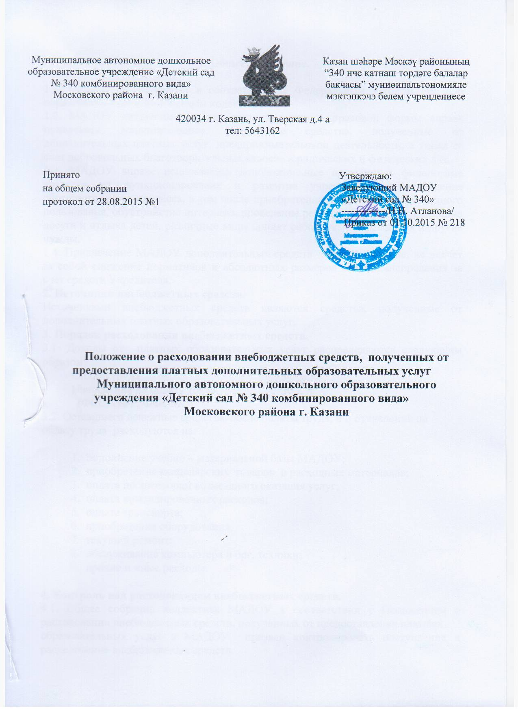

1. Общее положение.

1.1. Положение составлено в соответствии с Федеральным законом РФ «Об образовании РФ» и Бюджетным кодексом РФ.
1.2. МАДОУ независимо от его организационно - правовой формы вправе привлекать дополнительные финансовые средства, полученные от дополнительных платных услуг, предпринимательской деятельности, а также за счет добровольных благотворительных взносов юридических и физических лиц.
1.3. МАДОУ вправе использовать дополнительные полученные финансовые средства на функционирование и развитие учреждения, осуществление образовательного процесса, в том числе приобретение предметов хозяйственного пользования, обустройство интерьера, проведение ремонтных работ, организацию досуга и отдыха детей, различные виды доплат работникам учреждения и другие нужды.
1.4. Привлечение МАДОУ дополнительных средств, указанных выше, не влечет за собой снижение нормативов и абсолютных размеров его финансирования за счет средств Учредителя.
2. Источники внебюджетных средств.
Источниками внебюджетных средств являются средства, полученные от дополнительных платных образовательных услуг.
3. Порядок расходования внебюджетных средств.
3.1. Доходы от платных образовательных услуг распределяются следующим образом:
- Оплата труда 54 %
- Начисления на оплату труда 30,2 %
(ФСС, ПФР, ФФОМС)
3.2. Оставшиеся денежные средства, после оплаты труда, и и отчислений на оплату труда расходуются на:

- пополнение учебно – материальной базы МАДОУ;
- приобретение канцелярских товаров и расходных материалов;
- оплата по договорам возмездного оказания услуг;
- оплата командировочных расходов;
- оплата транспорта;
- приобретение оборудования;
- текущий ремонт;
- обслуживание компьютера и орг. техники;
- прочие и иные расходы.

4. Контроль над расходованием внебюджетных средств.
4.1. Общее собрание коллектива МАДОУ в соответствии с Положением о расходовании внебюджетных средств, полученных от предоставления платных образовательных услуг в МАДОУ призван контролировать поступление и расходование внебюджетных средств.
4.2.Полномочия членов Общего собрания коллектива МАДОУ на период подготовки отчета соответствуют полномочиям членов ревизионной комиссии.
4.3. Члены Общего собрания коллектива обязаны:
- проанализировать первичную документацию по учету и поступлению внебюджетных средств;
- проконтролировать соответствие использования внебюджетных средств Положению о расходовании внебюджетных средств, полученных от предоставления платных образовательных услуг в МАДОУ.
4.4. Заведующий МАДОУ обязан предоставить необходимую документацию членам Общего собрания коллектива МАДОУ для проведения ревизии.
4.5. Результат работы комиссии необходимо вынести на заседание Общего собрания коллектива МАДОУ.
4.6. Общее собрание коллектива МАДОУ отчитывается о привлечении и использовании внебюджетных средств. Протокол заседания Общего собрания коллектива МАДОУ ведется и хранится в установленном порядке.

